Aplicações da força magnética em um condutor
A aplicação da força magnética sobre um condutor percorrido por corrente elétrica e imerso em um campo magnético se dá em diversos aparelhos elétricos.
Quando uma carga elétrica penetra em um campo magnético uniforme, verifica-se que essa carga fica sujeita a uma força magnética, também chamada de força de Lorentz. A origem dessa força pode ser explicada sabendo que uma carga elétrica em movimento gera campo magnético e este interage com o campo magnético da região onde a carga se move. A mesma força surge também quando um fio condutor de eletricidade, percorrido por uma corrente elétrica, é colocado em um campo magnético uniforme.
A força magnética que age sobre o fio condutor, percorrido por uma corrente elétrica, quando imerso em uma região onde há um campo magnético, é usada em uma grande quantidade de aparelhos como, por exemplo, motores, amperímetros, voltímetros e galvanômetros.
A força magnética usada nos motores elétricos
A maioria dos motores elétricos que encontramos em diversos aparelhos elétricos funciona tendo por base o efeito de rotação das forças que agem sobre as espiras que são imersas em um campo magnético. Vejamos a figura abaixo onde temos um esquema geral de um motor de corrente contínua. Os motores que apresentam essa configuração são os motores de arranque dos carros ou os motores de carrinhos de brinquedo.
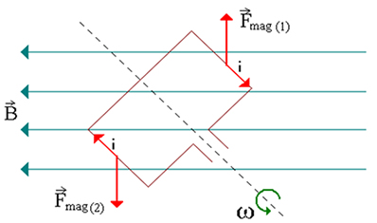
Basicamente, o princípio de funcionamento desses motores consiste em um condutor em forma de um retângulo, que pode girar em torno de um eixo e que é percorrido por uma corrente elétrica de intensidade i e imerso em um campo magnético B. As forças magnéticas que atuam nos dois ramos do motor criam um binário de forças que tendem a fazer com que o condutor retangular gire em torno do eixo de rotação e.
A força magnética aplicada nos galvanômetros
Para que entendamos o que é e como funciona um galvanômetro, vejamos a ilustração abaixo.
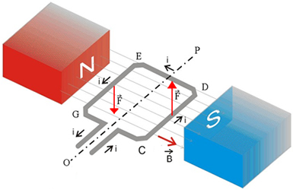
Na figura acima podemos ver que há, imersa em um campo magnético uniforme de indução B, uma espira em forma de retângulo CDEG. Suponhamos que uma corrente elétrica i percorra a espira retangular com o sentido indicado. Podemos ver que após iniciar o fluxo da corrente elétrica os lados EG e DC, da espira retangular, ficarão sujeitos à ação de forças magnéticas cujos módulos são iguais e que provocarão torques na própria espira. Esse torque fará com que a espira comece a girar em torno do eixo OP, no sentido indicado.
A fim de aumentar o efeito de rotação da espira, isto é, aumentar a sensibilidade do aparelho, são usadas diversas espiras, comumente enroladas em um cilindro.

Por: Domiciano Marques - Graduado em Física
http://www.brasilescola.com/fisica/aplicacoes-forca-magnetica-um-condutor.htm

Exercícios: http://mistermdafisica.blogspot.com.br/2013_09_01_archive.html
- “Trem magnético japonês bate o seu próprio recorde de velocidade (da Agência Lusa) - Um trem japonês que levita magneticamente, conhecido por "Maglev", bateu hoje o seu próprio recorde de velocidade ao atingir 560 km/h durante um teste de via. O comboio de cinco vagões MLX01, cujo recorde anterior de 552 km/h fora alcançado em abril de 1999 com 13 pessoas a bordo, alcançou sua nova marca sem levar passageiros. O trem japonês fica ligeiramente suspenso da via pela ação de magnetos, o que elimina a redução da velocidade causada pelo atrito com os trilhos". (Disponível:http:www1.folha.uol.com.br/folha/ciencia Acesso em: 13 set. 2004).
É possível deixar suspenso um corpo condutor criando uma força magnética contrária à força gravitacional que atua sobre ele. Para isso, o corpo deve estar imerso em um campo magnético e por ele deve passar uma corrente elétrica. Considerando um fio condutor retilíneo como uma linha horizontal nesta folha de papel que você lê, que deve ser considerada como estando posicionada com seu plano paralelo à superfície terrestre e à frente do leitor. Quais devem ser as orientações do campo magnético e da corrente elétrica, de modo que a força magnética resultante esteja na mesma direção e no sentido contrário à força gravitacional que atua sobre o fio? Ignore as ligações do fio com a fonte de corrente elétrica.
- A corrente deve apontar para esquerda ao longo do fio, e o campo magnético deve estar perpendicular ao fio, apontando para o leitor.
- A corrente deve apontar para a esquerda ao longo do fio, e o campo magnético deve estar paralelo ao fio, apontando para a direita.
- A corrente deve apontar para a direita ao longo do fio, e o campo magnético deve estar perpendicular ao fio, apontando para fora do plano da folha.
- A corrente deve apontar para a direita ao longo do fio, e o campo magnético deve estar paralelo ao fio, apontando para a direita.
- A corrente deve apontar para a esquerda ao longo do fio, e o campo magnético deve estar perpendicular ao fio, apontando para dentro do plano da folha.

- (ULBRA) A figura abaixo identifica o princípio de funcionamento de um motor elétrico, onde aparecem um campo magnético, uma espira retangular e uma fonte de energia E, que faz circular corrente elétrica na espira. A circulação desta corrente determina o aparecimento de um par de forças nas partes da espira perpendiculares ao vetor campo magnético. Com respeito a este fenômeno físico podemos afirmar que:
- a espira não gira;
- a espira gira no sentido horário;
- a espira gira no sentido anti-horário;
- a espira apenas oscila de um lado para outro;
- o vetor campo magnético vai do polo S para o polo N.

- O músculo cardíaco sofre contrações periódicas, as quais geram pequenas diferenças de potencial, ou tensões elétricas, entre determinados pontos do corpo. A medida dessas tensões fornece importantes informações sobre o funcionamento do coração. Uma forma de realizar essas medidas é através de um instrumento denominado eletrocardiógrafo de fio. Esse instrumento é constituído de um ímã que produz um campo magnético intenso por onde passa um fio delgado e flexível. Durante o exame, eletrodos são posicionados em pontos específicos do corpo e conectados ao fio. Quando o músculo cardíaco se contrai, uma tensão surge entre esses eletrodos e uma corrente elétrica percorre o fio. Utilizando um modelo simplificado, o posicionamento do fio retilíneo no campo magnético uniforme do ímã do eletrocardiógrafo pode ser representado como indica a figura a seguir, perpendicularmente ao plano da página, e com o sentido da corrente saindo do plano da página.
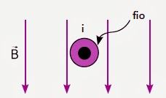
Com base nessas informações, pode-se dizer que, quando o músculo cardíaco se contrai, o fio sofre uma deflexão
- lateral e diretamente proporcional à corrente que o percorreu.
- lateral e inversamente proporcional à intensidade do campo magnético em que está colocado.
- vertical e inversamente proporcional à tensão entre os eletrodos.
- lateral e diretamente proporcional à resistência elétrica do fio.
- vertical e diretamente proporcional ao comprimento do fio.

- Um escoteiro recebeu, do seu instrutor, a informação de que a presença de uma linha de alta-tensão elétrica pode ocasionar erro na direção que é fornecida, para o norte da Terra, por uma bússola. Supondo-se que a linha de alta-tensão seja de corrente elétrica contínua, pode-se afirmar que o erro na direção fornecida pela bússola será maior quando:
- a distância da bússola à linha for pequena, a corrente que passa na linha for intensa e a linha estiver orientada na direção norte–sul.
- a distância da bússola à linha for grande, a corrente que passa na linha for intensa e a linha estiver orientada na direção leste–oeste.
- a distância da bússola à linha for pequena, a corrente que passa na linha for fraca e a linha estiver orientada na direção leste–oeste.
- a distância da bússola à linha for grande, a corrente que passa na linha for fraca e a linha estiver orientada na direção norte–sul.
- a distância da bússola à linha for nula, como a corrente também.

- O detector de metais
Um certo detector de metais manual usado em aeroportos consiste em uma bobina e em um medidor de campo magnético. Na bobina circula uma corrente elétrica que gera um campo magnético conhecido, chamado campo de referência. Quando o detector é aproximado de um objeto metálico, o campo magnético registrado no medidor torna-se diferente do campo de referência, acusando, assim, a presença da algum metal.
A explicação para o funcionamento do detector é:
- A variação do fluxo do campo magnético através do objeto metálico induz neste objeto correntes elétricas que geram um campo magnético total diferente do campo de referência.
- A variação do fluxo do campo elétrico através do objeto metálico induz neste objeto uma densidade não-nula de cargas elétricas que gera um campo magnético total diferente do campo de referência.
- A variação do fluxo do campo elétrico através do objeto metálico induz neste objeto correntes elétricas que geram um campo magnético total diferente do campo de referência.
- A variação do fluxo do campo magnético através do objeto metálico induz neste objeto uma densidade não-nula de cargas elétricas que gera um campo magnético total diferente do campo de referência.

- (INEP) A nanotecnologia está ligada à manipulação da matéria em escala nanométrica, ou seja, uma escala tão pequena quanto a de um bilionésimo do metro. Quando aplicada às ciências da vida, recebe o nome de nanobiotecnologia. No fantástico mundo da nanobiotecnologia, será possível a invenção de dispositivos ultrapequenos que, usando conhecimentos da biologia e da engenharia, permitirão examinar, manipular ou imitar os sistemas biológicos. (LACAVA, Z.; MORAIS, P. Nanobiotecnologia e saúde. Com Ciência. Reportagens. Nanociência & Nanotecnologia. Disponível em: Acesso em: 4 maio 2009.)
Como exemplo da utilização dessa tecnologia na Medicina, pode-se citar a utilização de nanopartículas magnéticas (nanoimãs) em terapias contra o câncer. Considerando-se que o campo magnético não age diretamente sobre os tecidos, o uso dessa tecnologia em relação às terapias convencionais é:
- de eficácia duvidosa, já que não é possível manipular nanopartículas para serem usadas na medicina com a tecnologia atual.
- vantajoso, uma vez que o campo magnético gerado por essas partículas apresenta propriedades terapêuticas associadas ao desaparecimento do câncer.
- desvantajoso, devido à radioatividade gerada pela movimentação de partículas magnéticas, o que, em organismos vivos, poderia causar o aparecimento de tumores.
- desvantajoso, porque o magnetismo está associado ao aparecimento de alguns tipos de câncer no organismo feminino como, por exemplo, o câncer de mama e o de colo de útero.
- vantajoso, pois se os nanoímãs forem ligados a drogas quimioterápicas, permitem que estas sejam fixadas diretamente em um tumor por meio de um campo magnético externo, diminuindo-se a chance de que áreas saudáveis sejam afetadas.

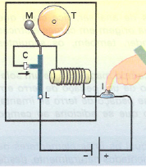
- Um solenoide se comporta magneticamente de forma similar a um ímã em forma de barra, com a vantagem de podermos ligar e desligar o “magnetismo” gerado pelo solenoide, constituindo o que se chama de eletroímã. Os eletroímãs têm uma larga utilização, que inclui desde a campainha até guindastes eletromagnéticos (ver figuras abaixo).
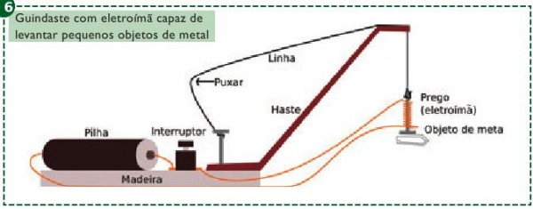
http://eletroimas.blogspot.com.br/ http://www.mecatronicaatual.com.br/educacao/1227-monta-treko

Cite dois procedimentos que poderiam ser adotados para aumentar o campo magnético de um eletroímã, justifique suas respostas.

